**Муниципальное бюджетное дошкольное образовательное учреждение**

**«Детский сад № 10»**

***Информационно—познавательная газета для детей, родителей, педагогов***

**ЛОГОЦВЕТИК**

***ТЕМА НОМЕРА:***

***Логопедия для родителей***

***№3 — май 2018 г.***

*Воспитывают все: люди, вещи, явления, но прежде всего люди. Из них на первом месте — родители и педагоги. А. С. Макаренко*

***Читайте в номере:***

*Логопедия для родителей*

***«Тест для родителей: "Нужен ли вашему ребенку логопед?"***

***«Потановка звука Л у ребенка»***

*Занимательная игротека*

***«По дороге домой»***

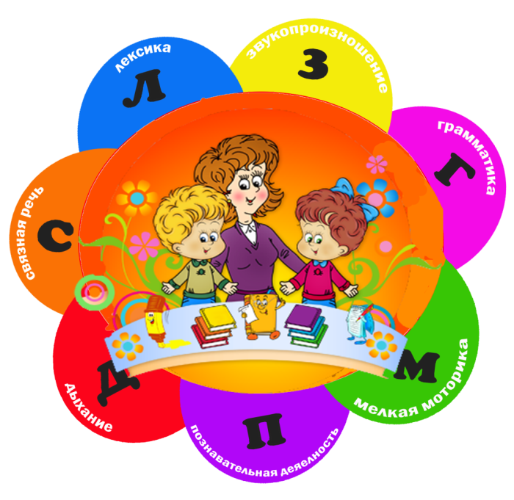

Подготовила: учитель - логопед

Подкорытова Юлия Васильевна.

***Тест для родителей: "Нужен ли вашему ребенку логопед?"***

***Уважаемые родители, попробуйте ответить на вопросы***

1. Беременность матери протекала без осложнений? Да Нет
2. Роды произошли в срок, без осложнений Да Нет
3. К 1 году ребенок употреблял 3–4 «лепетных» слова (МАМА, ПАПА, БАБА), понимал отдельные слова, соотносил их с конкретными предметами.

Да Нет

1. В год ребенок понимал простые инструкции, сопровождаемые жестами («Где мама?», «Дай ручку», «Нельзя»). Да Нет
2. К двум годам употреблял предложения из двух-трех слов, понимал и правильно выполнял двухступенчатую инструкцию («Пойди на кухню и принеси чашку»). Имел словарный запас минимум 50 слов. Да Нет
3. К 2,5 годам у ребенка сформировалась элементарная фразовая речь (простое предложение из 2 слов - "Дай куклу", "Пойдем гулять") Да Нет
4. В 3 года ваш ребенок умеет правильно связывать разные слова в предложения. От простой фразы из двух слов он переходит к употреблению сложной фразы с использованием падежных форм существительных единственного и множественного числа. Употребляет в предложении простые предлоги (на, в, под, за, с, из) и союзы (потому что, если, когда). Да Нет
5. В речи четырехлетнего малыша уже встречаются сложносочиненные и сложноподчиненные предложения, употребляются предлоги (по, до, вместо, после, из-за, из-под), союзы (что, куда, сколько). К этому времени осваиваются свистящие звуки (С, З, Ц), несколько позднее шипящие (Ш, Ж, Ч, Щ). Да Нет
6. К 5 годам обычно появляются звуки Р, Л. В словах уже не встречаются пропуски, перестановки звуков и слогов. Исключение составляют только некоторые трудные незнакомые слова (экскаватор и т. п.). В предложении используются все части речи. Ребенок овладевает ВСЕМИ звуками родного языка и правильно употребляет их в речи. Да Нет
7. К пяти годам ребенок полностью усвоил обиходный словарь. Пользуется обобщающими понятиями (одежда, мебель, посуда, овощи и т. д.). Да Нет

РЕЗУЛЬТАТЫ: Если большинство ответов или все ответы "да" Поздравляем! Речь вашего ребенка развивается в соответствии с возрастными нормами. Наверняка, вы много внимания уделяете ребенку, занимаетесь с ним, разговариваете, читаете ему. Так держать!

Если ответов "да" и "нет" поровну или большинство ответов "нет" Скорее всего, вам необходимо посетить логопеда! Если речь Вашего ребенка значительно отличается от возрастных норм, следует немедленно обратиться к логопеду.

Однако часто родители привыкают к речи своего ребенка и не замечают многих проблем в его развитии, особенно если он единственный в семье. Поэтому рекомендуется первый раз посетить логопеда поликлиники в три года и затем ежегодно – с профилактической целью. Если же лепет у вашего ребенка угас, а первые слова не появились и к 2 годам, то обратиться за помощью следует раньше.

*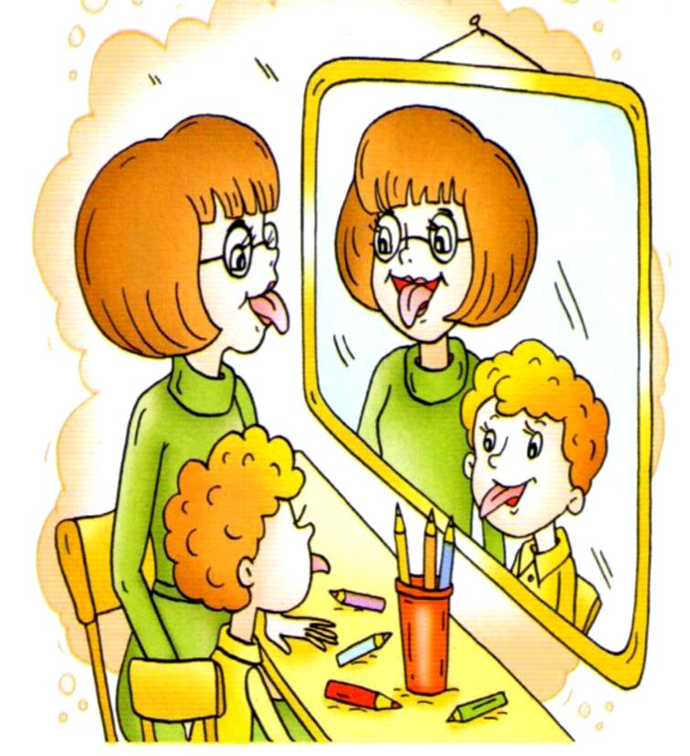***вильного звука**

***Постановка правильного звука Л у ребенка***

Одним из самых поздних звуков, которые начинает произносить ребенок, является «Л». Иногда поставить его произношение получается только к 6 годам. Существует ряд упражнений, которые могут в этом помочь. Важно знать правильную методику их выполнения, чтобы не ухудшить ситуацию с артикуляцией. Постановка звука «Л» может занять много времени, поэтому важно не торопиться и последовательно выполнять тренировки.

Неправильное произношение «Л» и «Ль» имеет собственное название – ламбдацизм. Этот термин описывает не только неправильное воспроизведение звука, но и полный его пропуск. Ламбдацизм бывает нескольких типов:

* двугубный: вместо правильного звука слышится «у» («уапата» вместо «лопата»);
* носовой (на мягкое небо попадает корневая часть языка, из-за чего поток воздуха устремляется в нос, звук «л» меняется на «нг» — вместо слова луна может слышаться «нгуна»).
* межзубный (в процессе речи кончик языка помещается в межзубное пространство);
* Иногда звук не проговаривается вообще (вместо слова лук ребенок говорит «ук»).

Другой логопедический термин описывает состояние, когда ребенок заменяет правильный звук «л» на другие – параламбдацизм. Чаще на практике происходят такие замены «л»:

* на Г – «стог» вместо «стол», вместо «полы» «погы»;
* на В – вместо «лыжи» «выжи»;
* на Ё – вместо слова «ложка» проговаривается «ёжка»:
* на Д – слово «лошадь» произносится как «дошадь»;
* на мягкий звук Л – «деля вместо «дела».

При правильном выполнении необходимых упражнений это можно исправить.

## Как нужно расположить язык и губы, чтобы правильно произнести «Л»

Произношение «Л», особенно если звук еще не получается, требует правильного расположения органов артикуляции. Нужно обратить внимание на следующие правила:

* зубы из верхних и нижних рядов не должны смыкаться – лучше, если они будут находиться на небольшом удалении друг от друга;
* чтобы не нарушить дыхание, важно следить за боковыми частями языка – они не должны примыкать к дальним зубам верхнего ряда;
* кончик языка следует напрячь, он должен упираться в верхние зубы либо в десны над ними;
* корневую часть языка важно приподнять;
* чтобы в носовую полость проход был закрыт, нужно приподнять верхнее нёбо;
* в области голосовых связок нужно создать вибрацию.

Положение губ может быть разным при произношении «Л» — всё зависит от букв, которые следуют в слове после.

## Упражнения по установке правильного произношения «Л»

Артикуляционная гимнастика, включающая следующие упражнения.

### «Пароходик»

**Цель упражнения:** отработать то положение языка, которое необходимо для правильной постановки звука «Л».

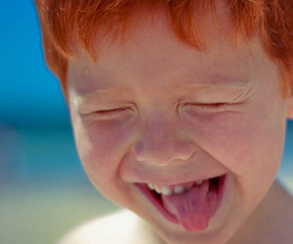

**Выполнение:** Ребёнок слегка приоткрывает ротик в улыбке, высовывает язык, зажимает его зубами и пропевает «Ы-ы-ы-ы-ы», имитируя гудок парохода.

**Внимание:** Если во время выполнения этого упражнения (когда поётся «Ы-ы-ы-ы-ы») взрослый слышит мягкий «Л’» то надо попросить  ребёнка высунуть язычок как можно дальше, при этом зажимая зубами не кончик, а среднюю часть языка.

### «Индюшонок»

Как разговаривает индюк? «Бл-бл-бл», булькает и «болбочет». Предложите ребёнку попробовать сымитировать «разговор» индюшонка , используя следующее упражнение:

**Шаг 1.** Приоткрыв рот, ребёнок кладёт язычок на верхнюю губу, при этом кончик языка должен слегка загибаться вверх, как бы обтекая губу.

**Шаг 2.** Потренироваться, сделать несколько движений кончиком языка по верхней губе вверх и вниз.

**Шаг 3.** Подключить гудение на выдохе, одновременно увеличив скорость движений, пока не получится «бл-бл-бл».

Это упражнение будет очень полезно для правильной постановки звука «Л», так как отлично развивает подвижность кончика языка и отрабатывает правильную степень его подъёма.

### «Как едет лошадка?»

Это упражнение состоит из двух частей. В первой части отрабатывается навык цоканья, помогающий хорошо укрепить мышцы языка и выработать умение поднимать язык вверх. Вторая часть помогает ребёнку определить положение языка во рту, когда он произносит «Л».



**Шаг 1.** Ребёнок улыбается, открыв ротик и показав зубки. Затем несколько раз щёлкает язычком, упираясь в нёбо. (Имитируем цоканье лошадки).

**Важно:** Во время выполнения этого упражнения нижняя челюсть не должна быть подвижной, двигаться должен только язычок.

**Шаг 2.** Объясните малышу, что лошадки могут ехать тихо, и повторите движения языка из предыдущего упражнения, беззвучно, не подключая голоса.

**Важно:** Следите за тем, чтобы кончик языка во время выполнения упирался в верхнее нёбо, а не высовывался за пределы ротика.

### «Ветерок»

**Цель упражнения:** научиться выдыхать воздух таким образом, чтобы он выходил из ротика по краям языка, а не по центральной его части.

**Выполнение:** ребёнок приоткрывает рот и прикусывает кончик языка зубами. Затем ему необходимо выдохнуть, имитируя дуновение ветерка. Если неясно, правильно ли ребёнок выполняет это упражнение, поднесите кусочек ваты к его ротику во время того, когда он дует. Это поможет определить направление воздушной струи.

Постановка звука

1. По подражанию

- песенка самолетика;

- как бормочет индюк;

- как гудит пароход

2. От правильной артикуляции

- отдергивание кончика языка от верхних резцов (язык обжегся)

- прикусить кончик языка, а затем открывать и закрывать челюсть, не убирая языка с нижних резцов, при этом петь гласный звук [а]: ла-ла-ла

3. От опорного звука

- от [у] – губы вытянуть вперед, длительно произносить [у], затем просунуть кончик языка между вытянутыми губами. В это время логопед пальцами раздвигает губы ребенка. Зубы обнажаются и произносится чистый звук [л]

- от [ы] – слегка прикусить кончик языка и длительно произносить звук [ы], слышится [л]. Постепенно от межзубного произношения перейти к зазубному.

- от [а]: 1) положить язык на нижние резцы и пропеть звук [а], затем одновременно поднимать и опускать нижнюю челюсть; 2) качать язычок между верхними и нижними резцами, длительно произнося звук [а]

При замене [л] на [в] пальцами держать нижнюю губу, затормаживая движение губы.

***Занимательная игротека***

***«По дороге домой»***

Предлагаю вашему вниманию интересные и занимательные речевые игры, которые будут способствовать развитию речи ребенка, пока вы добираетесь до дома.

Данные речевые игры способствуют развитию речи, обогащению словаря, внимания, воображения ребенка.

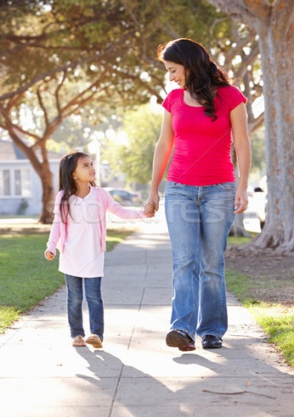С помощью таких игр ребенок научиться классифицировать, обобщать предметы.

1***.Игра «Отгадай предмет по названию его частей»***

Кузов, кабина, колеса, руль, фары, дверцы (грузовик)

Ствол, ветки, сучья, листья, кора, корни (дерево)

Дно, крышка, стенки, ручки (кастрюля)

Палуба, каюта, якорь, корма, нос (корабль)

Подъезд, этаж, лестница, квартиры, чердак (дом)

Крылья, кабина, хвост, мотор (самолет)

Глаза, лоб, нос, рот, брови, щеки (лицо)

Рукава, воротник, манжеты (рубашка)

Голова, туловище, ноги, хвост, вымя (корова)

Пол, стены, потолок (комната)

Подоконник, рама, стекло (окно)

*2.* ***«Отгадай, что это»***

Отгадывание обобщающего слова по функциональным признакам, по ситуации, в которой чаще всего находится предмет, называемый этим словом.

**Например:**

Растут на грядке в огороде, используются в пищу (овощи) .

Растут на дереве в саду, очень вкусные и сладкие.

Движется по дорогам, по воде, по воздуху.

*3.* ***«Назови лишнее слово»***

Взрослый называет слова и предлагает ребенку назвать «лишнее» слово, а затем объяснить, почему это слово «лишнее».

- **«Лишнее» слово среди имен существительных:**

кукла, песок, юла, ведерко, мяч;

стол, шкаф, ковер, кресло, диван;

пальто, шапка, шарф, сапоги, шляпа;

слива, яблоко, помидор, абрикос, груша;

волк, собака, рысь, лиса, заяц;

лошадь, корова, олень, баран, свинья;

роза, тюльпан, фасоль, василек, мак;

зима, апрель, весна, осень, лето;

мама, подруга, папа, сын, бабушка.

- **«Лишнее» слово среди имен прилагательных:**

грустный, печальный, унылый, глубокий;

храбрый, звонкий, смелый, отважный;

желтый, красный, сильный, зеленый;

слабый, ломкий, долгий, хрупкий;

крепкий, далекий, прочный, надежный;

смелый, храбрый, отважный, злой, решительный;

глубокий, мелкий, высокий, светлый, низкий.

- **«Лишнее» слово среди глаголов:**

думать, ехать, размышлять, соображать;

бросился, слушал, ринулся, помчался;

приехал, прибыл, убежал, прискакал;

пришел, явился, смотрел;

выбежал, вошел, вылетел, выскочил.

